Педагогическая практика 2020 год
«Повышение родительской компетентности в вопросах речевого развития детей через внедрение практики «Логопедический час» в условиях семейного клуба».
Направление практики:
Организация логопедического часа в рамках семейного клуба на базе ДОУ для взаимодействия родителя с ребенком и достижения новых образовательных результатов.
Наша практика реализуется на базе МБДОУ «Северо-Енисейский детский сад №5».
Участники образовательной деятельности, на которую направлена наша практика: воспитанники, родители, воспитатели, семьи, воспитанников разного социального статуса, узкие специалисты (логопед, психолог, дефектолог).
Осуществляя образовательную деятельность, мы выявили проблемы, что не все родители:
- осведомлены в вопросах норм речевого развития детей;
- владеют знаниями, умениями и навыками, для занятий с детьми в домашних условиях;
- не проявляют активность для развития полноценной речи своего ребенка.
А так же индивидуальные занятия с логопедом могут посещать те дети, которые прошли через ПМПК, нет возможности охватить всех детей с нарушениями речи, поэтому работа с такими детьми – консультативная.
Для решения этих проблем мы провели опрос родителей и диагностику речевого развития детей, анализируя результаты диагностики и опроса родителей, было принято решение организовать семейный клуб выходного дня «Логопедический час».
Цель логопедического часа – повышение родительской компетенции в вопросах речевого развития детей через вовлечение в проведение совместных образовательных мероприятий со своим ребенком для преодоления речевых нарушений и развития коммуникативных навыков.
Для реализации цели мы определили ключевые задачи:
1. Информировать родителей о видах речевых нарушений у воспитанников;
2. Познакомить семьи воспитанников с механизмом постановки правильного звукопроизношения у детей;
3. Инициировать родителей для применения в домашних условиях разных видов гимнастик: артикуляционной, дыхательной, самомассажа и фольклора разного по тематике и жанрам;
4. Осуществлять просветительскую деятельность среди родителей МБДОУ № 5 о деятельности семейного клуба выходного дня «Логопедический час»;
5. Активизировать родителей на посещение семейного клуба выходного дня «Логопедический час» и мотивировать на активную работу со своим ребенком в условиях семейного клуба и дома;
6. Подготовить консультации и рекомендации для педагогов и родителей по запросам.
7. Провести мониторинг эффективности работы семейного клуба выходного дня «Логопедический час». (Приложение1, приложение 2).
Основная идея практики состоит в том, что для более успешного и быстрого преодоления нарушений речи необходимо подкреплять занятия логопеда в ДОУ домашними занятиями ребенка с родителями. Для повышения компетенции и активности родителей - внедряем эффективную форму взаимодействия логопеда, педагогов, родителей и детей «Логопедический час», в связи с тем, что невозможно охватить всех детей с нарушениями речи, так как логопункт вмещает всего 12 детей в течение года.
Суть практики «Логопедический час»: охват большего количества семей для оказания логопедической помощи, а также, приобретение необходимых знаний, умений и навыков по развитию речи детей для взаимодействия семьи в домашних условиях.
Базовый принцип практики: клуб выходного дня «Логопедический час» работает в условиях просветительской и практико-ориентированной деятельности для родителей, заинтересованных в преодолении нарушений речи своих детей.
При реализации практики мы использовали технологии:
1.Технология «Педагогика сотрудничества»;
Методы и методики:
- Наблюдения, беседы;
- Методики обследования речи детей авторы - О.Б.Иншакова Н.В. Нищева.(приложение 1)
- Анкетирование: «выявление запросов семей» (авторская разработка). (приложение 2)
- Диагностика - срез «Активность родителей» (приложение 2)
Приемы формирования этико-деонтологической культуры у всех участников встречи:
- Социо-игровая педагогика;
- Моделирование ситуаций общения (можно использовать для театрализации детьми или родителями);
- Упражнения для развития коммуникативной сферы «Этика поведения» для занятий в ДОУ и в семье. (приложение 1 «родительская компетентность в вопросах нравственного развития детей»)

Основными направлениями деятельности семейного клуба являются:
тематические, игровые, практико – ориентированные.
Формы работы клуба могут быть разными в зависимости от темы, задач, возраста воспитанников и интересов участников:
- психологические тренинги;
- мастер-классы;
- логопедические консультации;
- игротерапия (игры с водой, песком, крупами, приемы социоигровой педагогики);
- невербальный театр;
- подвижные динамические паузы;
- самомассаж;
- артикуляционные гимнастики;
- видео просмотры и слайд – шоу по организации логопедической работы с детьми;
- фотоотчеты.(приложение 6)
Организационные механизмы, которые мы используем в своей практике «Логопедический час» - это партнерское взаимодействие в системе:
(педагоги - узкие специалисты - семьи – воспитатели).
В начале каждого учебного года мы проводим диагностику развития речи детей, выявляем проблемы и запросы родителей, исходя из запросов и проблем, мы планируем свою деятельность – разрабатываем план мероприятий семейного клуба «Логопедический час». Иногда темы встреч логопедического часа дублируются, в связи с запросами семей и в ходе рефлексии определяется тема следующей встречи совместно с родителями.
Апробация плана мероприятий «Логопедический час» проходит на базе МБДОУ «Северо-Енисейский детский сад №5»в последнюю субботу месяца, в течение 60минут. Посещать клуб могут семьи воспитанников всех возрастных групп МБДОУ№5 в полном составе, таким образом, семьи плодотворно проводят досуг выходного дня.
Структура встреч семейного клуба выходного дня «Логопедический час»:
- Приветствие, объявление темы;
- Разминка артикуляционного аппарата (артикуляционная гимнастика);
- Дыхательные упражнения;
- Показ презентации по теме и практические занятия, игры;
- Динамическая пауза;
- Практические занятия, игры;
- Анализ встречи, ответы на вопросы родителей;
- Раздача дидактического материала родителям по теме встречи.
- Определение темы следующей встречи исходя из запроса родителей.
Для инициирования родителей на посещение семейного клуба «Логопедический час» мы используем:
- Информационные листы;
- Сообщения в группах в What’s App;
- Индивидуальные осведомление каждой семьи;
- Выставка фотоматериалов деятельности семейного клуба «Логопедический час».(приложение 6)
- Распространяем опыт работы через СМИ.(приложение 5, приложение 7).

Чтобы активизировать родителей на активную работу со своим ребенком, в условиях семейного клуба мы предлагаем: самомассаж, артикуляционные гимнастики, социоигровые приемы, игротерапию, динамические паузы, предлагаем рекомендации, памятки, буклеты для продолжения этой работы дома, а так же готовим рекомендации для воспитателей по автоматизации звука для индивидуальной работы с детьми в группе. (приложение 4)
С целью выявления эффективности работы семейного клуба «Логопедический час» мы проводим мониторинг:
- Методики обследования речи детей авторы - О.Б.Иншакова Н.В. Нищева (приложение1).
- Анкетирование: «выявление запросов семей» (авторская разработка) (приложение2).
- Диагностика - срез «Активность родителей» (приложение1).
Внедрение практики «Логопедический час» включала следующие этапы работы.
На первом этапе (сентябрь 2017г.) мы провели родительский опрос и на основе проблемы, и запроса родителей, мы сделали выборку детей средней группы МБДОУ№5 , от которых поступил запрос о создании семейного клуба «Логопедический час». Была продумана цель – повышение родительской компетентности в вопросах речевого развития детей, определены задачи и шаги по достижению цели.
На втором этапе (сентябрь 2018г.) выбраны методики проведена диагностика речевых нарушений экспериментальной группы детей старшего дошкольного возраста.
Результаты диагностики речи детей старшей группы сентябрь 2018 год.
Используемые методики: альбом обследования речи О.Б.Иншакова, карта обследования Н.В.Нищева.
№ | Код ребенка | Результаты обследования речи
 | С. | Нарушены звуки: ш,ж,с,р, нарушения фонематического слуха.
 | К. | Нарушены звуки : л,р,рь.
 | М. | Нарушены звуки : л,р, рь.
 | В. | Нарушены звуки : р.
 | К. | Нарушены звуки : ш,ж,р,рь. нарушения слоговой структуры слова, нарушения грамматического строя речи, нарушения фонематического слуха.
 | Т | Норма речевого развития
 | А. | Норма речевого развития
 | Т-1 | Нарушены звуки : ш,л, р.
 | В. | Нарушены звуки : ш, ж, щ,л, ль, рь,р. нарушения слоговой структуры слова, нарушения грамматического строя речи, нарушения фонематического слуха.
 | С -2 | Нарушены звуки : ш, ж, ц,л,ль,рь,р. нарушения слоговой структуры слова, нарушения грамматического строя речи, нарушения фонематического слуха.
 | Д. | Нарушены звуки : ж,з,лль,р,рь. нарушения слоговой структуры слова, нарушения грамматического строя речи, нарушения фонематического слуха.
 | А. - 2 | Нарушены звуки : ш, ж,,л,ль,рь,р.
 | Н. | Нарушены звуки : с, ш, ж,,л,ль,рь,р.
 | А-3 | Нарушены звуки : с,ш, ц, щ, з, ж,,л,ль,рь,р.
 | Д. | Нарушены звуки : р.
 | П. | Нарушены звуки : ш,л,ль, рь, р, нарушения слоговой структуры слова и фонематического восприятия.
 | Ю. | Нарушены звуки : ш,ж, л,ль,рь,р. нарушения слоговой структуры слова и фонематического восприятия.
 | М. | Нарушены звуки : ш,, ж, ц, л,ль, рь, р. нарушения слоговой структуры слова и фонематического восприятия.
 | С. | Норма речевого развития
 | А. - 4 | Норма речевого развития
 | Л. | Нарушены звуки : ш, рь, р. нарушения слоговой структуры слова, нарушения грамматического строя речи, нарушения фонематического слуха.
 | Т. - 2 | Нарушены звуки : с, сь,ш, ц, щ, з, ж,,л,ль,рь,р. нарушения слоговой структуры слова, нарушения грамматического строя речи, нарушения фонематического слуха.
 | А - 5 | Нарушены звуки : р.
 | И. | Нарушены звуки : ш, ц, щ, з, ж,,л,ль,рь,р. нарушения слоговой структуры слова, нарушения грамматического строя речи, нарушения фонематического слуха.
 | В -2 | Нарушены звуки : ш, з, л,ль, рь,р.

На третьем этапе (октябрь 2019 – 2020г.г.) проходила апробация плана практики по повышению родительской компетентности в вопросах речевого развития детей.
На данном этапе работы использовались методические материалы следующих авторов:
- Гараева Е.А. учитель-логопед Мастер класс и презентация на тему «Логопедические игры на кухне».
- МАДАУ ДС № 6 «Василек» памятка для родителей от учителя-логопеда «Игры на кухне».
- Павлова Л.А. учитель-логопед МБ ДОУ ЦРР д.с. №20 г. Сафоново.
- Стрельникова А.Н. Комплекс дыхательных упражнений при заикании.
- Белорукова В.Н., учитель-логопед высшей категории ГБДОУ 51, СПб, Калининский район.
- Белякова Л.И., Гончарова Н.Н, Шишкова Т.Г. Методика развития речевого дыхания у дошкольников с нарушением речи. «Книголюб»,2004.
- Суборова Т.А. Дыхательные упражнения в игровой форме.// Логопед.2010.№2.
- ПечининаС.И. Играя, лечим! // Логопед. 2007.№4.
- Стяпина Л.Н., Рогова Е.А. Сотрудничество логопеда и родителей в коррекции дефектов речи у детей.// Логопед.2009.№1.
- Медынская С.Ф. воспитатель «Комплекс пальчиковых игр».
- Учитель-логопед Кузнецова М.А Логопедические игры с мячом с детьми дошкольного возраста с общим недоразвитием речи.
- Картотека игр на развитие связной речи МДОАУ детский сад № 12г. Зея, 2016 год.
- Ягилева С.В. учитель-логопед МОУ Ветлужская СОШ №2 Буклет «Звуки Ш,Ж».
- Ягилева С.В. учитель-логопед МОУ Ветлужская СОШ №2 Буклет «Звук Р».
- Ягилева С.В. учитель-логопед МОУ Ветлужская СОШ №2 Буклет «Звук Л».
Дидактические материалы были предложены родителям для дальнейшей работы с детьми в домашних условиях. (приложение 3, приложение 4).

На четвертом этапе (2020 г.) проведен анализ эффективности работы семейного клуба «Логопедический час» через анкетирование «Удовлетворенность родителей работой логопедического часа».
Были опрошены 24 семьи, посещавшие семейный клуб, что позволило нам сформировать следующие результаты:
- 92% опрошенных оценили работу семейного клуба на «отлично», 8 % опрошенных оценили работу семейного клуба как «хорошо».
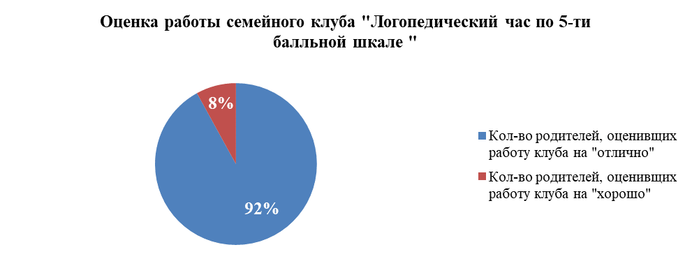
- 100% опрошенных указали в анкетах, что будут использовать логопедические приемы в домашних условиях, представленные на логопедическом часе:
100% - игровые приемы;
83% - артикуляционную гимнастику;
62,5% - дыхательные упражнения.
Анализ анкет подтверждает значимость деятельности семейного клуба «Логопедический час» и важность рекомендаций, полученных семьями в ходе его проведения.
Проведен мониторинг посещаемости за два полных года работы клуба «Логопедический час».
Срез посещаемости «Логопедического часа» 2017, 2018, 2019, 2020 год.
(Родители и дети, а так же педагоги-воспитатели).
Месяцы | Период (кол-во человек)
Месяцы | 2017 год | 2018 год | 2019 год | 2020 год
Январь |  | 19 | 21 | 33
Февраль |  | 12 | 26
Март |  | 18 | 28
Апрель |  | 14 | 34
Октябрь | 12 | 17 | 55
Ноябрь | 14 | 20 | 19
Декабрь | 11 | 21 | 32
Итого | 37 | 121 | 215
Сравнительная диаграмма посещаемости за полный год (2018 и 2019 год)
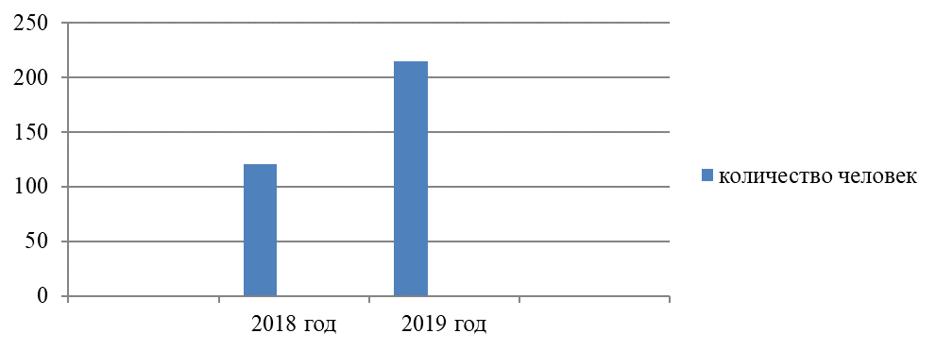
Сравнительная диаграмма посещаемости наглядно показывает, что посещаемость родителей возросла, с 2018 года.
Росту посещаемости родителей способствовали несколько факторов:
- Достаточная информированность семей о работе семейного клуба «Логопедический час».
- Осознание родителями важности и нужности занятий со своим ребенком.
- Включение родителей в совместную деятельность с детьми.
А так же проведена диагностика речевых нарушений у детей старшей группы на конец учебного года.
Результаты диагностики речи детей старшей группы май 2019 год.
Используемые методики: альбом обследования речи О.Б.Иншакова, карта обследования Н.В.Нищева.
№ | Имя | Результаты обследования речи
 | С. | Норма речевого развития
 | К. | Норма речевого развития
 | М. | Норма речевого развития
 | В. | Норма речевого развития
 | К. | Нарушены звуки : р,рь.
 | Т | Норма речевого развития
 | А. | Норма речевого развития
 | Т-1 | Нарушены звуки : л.
 | В. | Норма речевого развития
 | С -2 | Нарушены звуки : л,ль. нарушения слоговой структуры слова, нарушения фонематического слуха.
 | Д. | Нарушены звуки : л, ль,р,рь.
 | А. - 2 | Нарушены звуки : ш, ж,,л,ль,рь,р.
 | Н. | Нарушены звуки : с, ш, ж,,л,ль,рь,р.
 | А-3 | Нарушены звуки : с,ш, ц, щ, з, ж,,л,ль,рь,р.
 | Д. | Норма речевого развития
 | П. | Норма речевого развития
 | Ю. | Нарушены звуки :рь,р.
 | М. | Нарушены звуки : л,ль, рь, р.
 | С. | Норма речевого развития
 | А. - 4 | Норма речевого развития
 | Л. | Нарушены звуки: нарушения слоговой структуры слова, нарушения грамматического строя речи.
 | Т. - 2 | Нарушены звуки : л,ль,рь,р. нарушения слоговой структуры слова.
 | А - 5 | Норма речевого развития
 | И. | Нарушены звуки :,л,ль,рь,р. нарушения слоговой структуры слова, нарушения грамматического строя речи, нарушения фонематического слуха.
 | В-2 | Нарушены звуки : рь,р.

Сравнивая диагностику старшей группы на начало и конец года, мы видим, значительные улучшения в качестве речи дошкольников. Это подтверждает эффективность деятельности семейного клуба «Логопедический час».
В ходе реализации практики «Логопедический час» мы выявили проблемы и продумали пути их решения:

Проблемы | Пути их решения
1.Недостаточная информированность родителей деятельностью семейного клуба «Логопедический час». | 1. Размещение информации через листовки, СМИ, группы What’sapp и индивидуальное приглашение родителей.
2.Недостаточный опыт в организации партнерских отношений с семьями воспитанников. | 2. Организация семинаров-практикумов, тренингов, по выстраиванию доверительных партнерских отношений с семьями воспитанников.
3.Недопонимание родителей важности своей роли и ответственности в воспитании ребенка и развития его речи. | 3.Консультации для родителей о важности роли семьи в воспитании и развитии ребенка, привлечение семей для участия в мероприятиях ДОУ.
4.Дополнительная нагрузка у педагогов, недостаточное их стимулирование и большие интеллектуальные и энергетические затраты. | 4.Повышать мотивацию педагогов стимулирующими выплатами по итогам работы.
5.Занятость и незаинтересованность родителей. | 5. Стимулирование и мотивация через фотоматериалы, СМИ, презентации опыта работы семейного клуба.

Внедряя практику «Логопедический час» мы достигли следующих результатов:
1. Созданы доверительные, комфортные партнерские отношения в системе: (педагоги - узкие специалисты: психолог, логопед и д.р.) - семьи -воспитатели.).
2. Повысилась посещаемость и активность родителей в семейном клубе «Логопедический час» с 2018 по 2019, это наглядно показывает диаграмма срез посещаемости семей .
3. С 2017 года клуб выходного дня «Логопедический час» посещали семьи, воспитывающие детей средней и старшей возрастных групп, с 2019 года клуб посещают семьи воспитанников всех возрастных групп МБДОУ №5, в связи: - с хорошей информированностью (приложение 7);
- с включением в план встреч со второго полугодия 2019 года психологической помощи (игротерапия, тренинги, консультации педагога-психолога) (приложение 2).
4. У детей, посещающих занятия с логопедом и семейный клуб «Логопедический час», быстрее проходит работа по преодолению нарушений речи, и развиваются коммуникативные навыки, чем у детей, которые развиваются в условиях ДОУ, но не посещают семейный клуб.
5. Повысилась этико-деонтологическая культура всех участников семейного клуба (наблюдение).
6. Педагоги применяют в работе комплекс методик, игровых приемов, представленных на мастер-классах в ходе встреч.
Таким образом, реализована цель практики: повышение родительской компетенции в вопросах речевого развития детей через вовлечениеродителей в проведениесовместного досуга со своим ребенком для преодоления речевых нарушений и развития коммуникативных навыков.
Перед тем, как проводить встречи в семейном клубе, важно выстроить доверительные, партнерские отношения в системе: педагоги - узкие специалисты – семьи воспитанников для этого необходимо провести работу по этико-деонтологической культуре, используя приемы и упражнения:
- для развития коммуникативной сферы «Этика поведения»;
- социо-игровой педагогики;
- моделируя ситуации общения в ходе общения с детьми и на родительских собраниях .(приложение 1 родительская компетентность в вопросах нравственного развития детей).

